第4讲 5.4.6字符串与字符数组的关系

1、字符串用一维字符数组存放

字符数组具有一维数组的所有特点

数组名是指向数组首地址的地址常量

数组元素的引用方法可用指针法和下标法

数组名作函数参数是地址传递等

区别

存储格式：字符串结束标志

赋值方式与初始化

输入输出方式：%s %c

函数的副本机制，只有数组例外，数组拷贝非常耗费时间与空间

数组传递过来的实际上是指针就是地址

改变指针指向的内容，等价于改变原来的数组

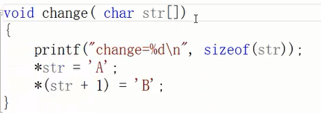

2、gets输入字符串和puts输出字符串

F:\【1】传智播客\视频截图\图像 75.png

gets(s)函数与scanf("%s:",&s)/\* scanf("%s",s) \*/相似，但不完全相同，

使用scanf("%s",&s); 函数输入字符串时存在一个问题，就是如果输入了空格会认为字符串结束，空格后的字符将作为下一个输入项处理，但gets()函数将接收输入的整个字符串直到遇到换行为止。  
puts()函数的作用与语句“printf("%s\n",s);的作用相同。